ПРОФЕССИИ
Тематический словарь
Артист, архитектор, бетон, бетонщик, благоустраивать, блочный, бульдозер, возводить, воспитатель, высотный, городской, деревенский, деревянный, доктор, егерь, железобетонный, камень, каменщик, катушки, кирпич, кирпичный, кладка, класть, комфорт, комфортабельный, котлован, кран, красиво, красить, краска, кровельщик, кровля, крыша, маляр, мастер, многоэтажный, монтаж, монтировать, панель, панельный, паркет, паркетный, паркетчик, пастух, плитка, плиточник, плотник, повар, поднимать, пожар, пожарник, сантехник, сваривать, сварщик, свая, стеклить, стекло, стеклянный, стекольщик, стена, строгать, строить, стройка, трактор, управлять, устанавливать, учитель, фундамент, цемент, экскаваторщик, электрик.
Веселая зарядка для пальчиков
Кисти рук имитируют движения рук маляра. 1-я и 3-я строки – вверх-вниз; 2-я и 4-я – из стороны в сторону.
В новый дом маляр пришел,
Красит стены, двери, пол...
А наличник на окне
Он доверил красить мне.
Как называется человек, который...?
Учит детей? – Учитель.
Строит дома?...
Красит стены?...
Чинит часы?...
Лечит людей?...
Вставляет стекла?...
Носит багаж?...
Лечит животных?...
Измени по образцу
От каких профессий произошли эти фамилии:
- Столяров – столяр.
- Плотников –...
- Поваров –...
- Сапожников –...
- Гончаров –...
- Портнов –...
- Кузнецов –...
- Конюхов –...
Сосчитай до пяти
Одно тонкое стекло – два тонких стекла, ...
Одни сломанные часы –...
Одна кирпичная стена –...
Один подъёмный кран –...
Когда так говорят?
Кончил дело – гуляй смело.
Дело мастера боится.
Какое слово самое короткое?
Воспитатель, продавец, повар, водитель.
Носильщик, крановщик, маляр, учитель.
Врач, грузчик, ветеринар, строитель.
Собери предложение
Учительница, в, вошла, класс.
В, доме, новом, красят, маляры, стены.
Как можно закончить предложение?
Рабочие привезли кирпич...
Водитель открыл багажник автомобиля...
Милиционер громко засвистел, потому что...
Учительница весело рассмеялась из-за...
Если врач выписал лекарство...
Вставь в предложение пропущенное слово
Маляр ... кистью.
Хирург ... операцию.
Продавец ... в магазине.
Повар ... еду.
Какое слово не подходит?
Учит, учитель, учёт, учительская.
Груз, грузить, грусть, грузчик.
Час, часто, часовщик, часовой.
Что не так?
Врач принимает больных в магазине.
Сапожник работает в часовой мастерской.
Сварщик вставляет стекла.
Измени по образцу
Груз – грузовой.
Кирпич –...
Строитель –...
Высота –...
Бетон –...
Что общего и чем отличаются друг от друга?
Маляр и художник.
Тракторист и водитель.
Кирпич и бревно.
Скажи наоборот
Строить – ломать.
Высокий –...
Чисто –...
Быстро –....
Подбери парное слово
Школа – учитель, детский сад – ... (воспитатель).
Больница – врач, магазин – ... (продавец).
Самолет – летчик, корабль – ... (моряк/капитан).
Отгадай загадки
Вот на краешке с опаской
Он железо красит краской.
У него в руках ведро.
Сам раскрашен он пестро.
(Маляр)
Кто у постели больного сидит,
И как лечиться, он всем говорит?
Кто болен – он капли предложит принять,
Тому, кто здоров, разрешит погулять.
(Доктор)
Скажите, кто так вкусно
Готовит щи капустные,
Пахучие котлеты,
Салаты, винегреты...
(Повар)
Доскажи словечко
С огнем бороться мы должны –
Мы смелые работники.
С водою мы напарники.
Мы очень людям всем нужны,
Так кто же мы? ... (Пожарники)
В прошлый раз был педагогом,
Послезавтра – машинист.
Должен знать он очень много,
Потому что он... (артист)
Узнай по признаку
Отгадай, люди каких профессий так говорят:
- Откройте рот и скажите «А-а-а»!
- Осторожно, двери закрываются, следующая остановка – улица Строителей!
- Тема сегодняшнего урока: «Сложение».
- Днем ожидается облачная погода, кратковременные дожди.
- Мороженое: сливочное, фруктовое, шоколадное!
Рис. 119. Сколько писем сегодня нужно разнести почтальону?
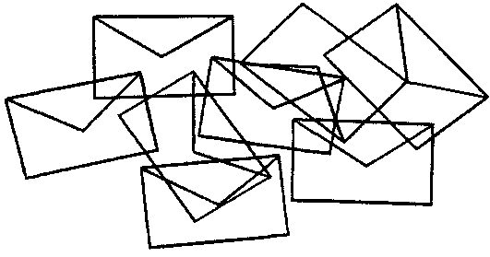
Рис. 120. Найди отличия.
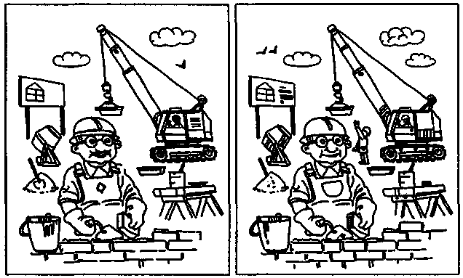
Рис. 121. Что перепутал художник?
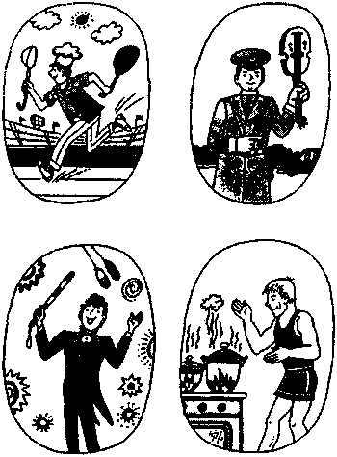
Рис. 122. Помоги шоферу заправиться бензином на бензоколонке (карта № 1), затем поставить машину в гараж (карта № 2).
